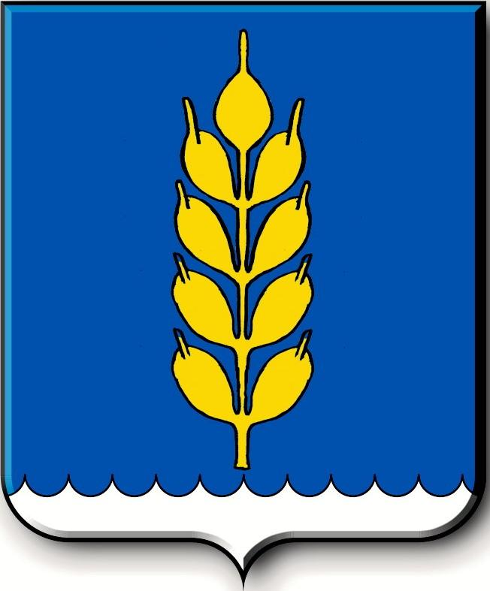

Российская Федерация

СОВЕТ

Новоселицкого муниципального округа Ставропольского края

первого созыва

РЕШЕНИЕ

20.04.2023 года с. Новоселицкое №533

О внесении изменения в Порядок размещения сведений о доходах, расходах, об имуществе и обязательствах имущественного характера отдельных категорий лиц, их супруг (супругов) и несовершеннолетних детей на официальном сайте администрации Новоселицкого муниципального округа Ставропольского края, в информационно-телекоммуникационной сети "Интернет" и предоставления этих сведений средствам массовой информации для опубликования, утвержденный решением Совета Новоселицкого муниципального округа Ставропольского края от 23 сентября 2021 г. №252

В соответствии с Федеральным [законом](https://login.consultant.ru/link/?req=doc&base=RZR&n=358051&date=03.02.2021&dst=739&fld=134) от 06 февраля 2023 г. №12-ФЗ "О внесении изменений в Федеральный закон "Об общих принципах организации публичной власти в субъектах Российской Федерации" и отдельные законодательные акты Российской Федерации", Законом Ставропольского края от 04 апреля 2023 г. №31-кз "О внесении изменений в Закон Ставропольского края "О некоторых вопросах, связанных с соблюдением ограничений, запретов, исполнением обязанностей, установленных в целях противодействия коррупции, гражданами Российской Федерации, претендующими на замещение муниципальных должностей в Ставропольском крае, и лицами, замещающими муниципальные должности в Ставропольском крае", Уставом Новоселицкого муниципального округа Ставропольского края,

Совет Новоселицкого муниципального округа Ставропольского края

РЕШИЛ:

1. Внести в Порядок размещения сведений о доходах, расходах, об имуществе и обязательствах имущественного характера отдельных категорий лиц, их супруг (супругов) и несовершеннолетних детей на официальном сайте администрации Новоселицкого муниципального округа Ставропольского края, в информационно-телекоммуникационной сети "Интернет" и предоставления этих сведений средствам массовой информации для опубликования, утвержденный решением Совета Новоселицкого муниципального округа Ставропольского края от 23 сентября 2021 г. №252 следующее изменение:

1.1. в подпункте 1.1 пункта 1 после слов «лиц, замещающих муниципальные должности в органах местного самоуправления Новоселицкого муниципального округа Ставропольского края, их супруг (супругов) и несовершеннолетних детей» дополнить словами «, за исключением лиц, замещающим муниципальные должности депутата Совета Новоселицкого муниципального округа Ставропольского края».

2. Контроль за исполнением настоящего решения возложить на постоянную комиссию по законности и правопорядку Совета Новоселицкого муниципального округа Ставропольского края.

3. Настоящее решение вступает в силу со дня его опубликования (обнародования).

|  |  |
| --- | --- |
| Председатель Совета Новоселицкого  муниципального округа  Ставропольского края  А.Е. Гогина | Глава Новоселицкого  муниципального округа  Ставропольского края  О.С. Безменов |